Министерство науки и высшего образования Российской Федерации
Федеральное государственное автономное образовательное учреждение высшего образования
ТОМСКИЙ ГОСУДАРСТВЕННЫЙ УНИВЕРСИТЕТ СИСТЕМ УПРАВЛЕНИЯ И РАДИОЭЛЕКТРОНИКИ (ТУСУР)
Кафедра экономической математики, информатики и статистики (ЭМИС)
ПОСТРОЕНИЕ DFD ДИАГРАММЫ
Отчёт по практической работе по дисциплине «Теория проектирования информационных систем»
Студент гр.594-2 ___________ М. В. Корженевский “______” _____________2026 г. Старший преподаватель каф. ЭМИС
______________ А. В. Токарева
“______” ____________________2026 г.

Томск 2026
Практическая работа №8
«Построение DFD диаграммы»
Целью данной практической работы является построение диаграммы потоков данных (Data Flow Diagram, DFD) для первой декомпозиции, ранее спроектированной в рамках диаграммы IDEF0. DFD позволяет наглядно представить движение данных от внешних сущностей через процессы и хранилища, что необходимо для анализа и проектирования информационных систем. В работе используются основные элементы нотации Йордана/Де Марко или Гейна — Сарсона: внешние сущности, процессы, хранилища данных и потоки данных. Построенная диаграмма визуализирует, как исходные данные преобразуются в выходные на верхнем уровне декомпозиции системы. Результат построения DFD представлен на рисунке 1.
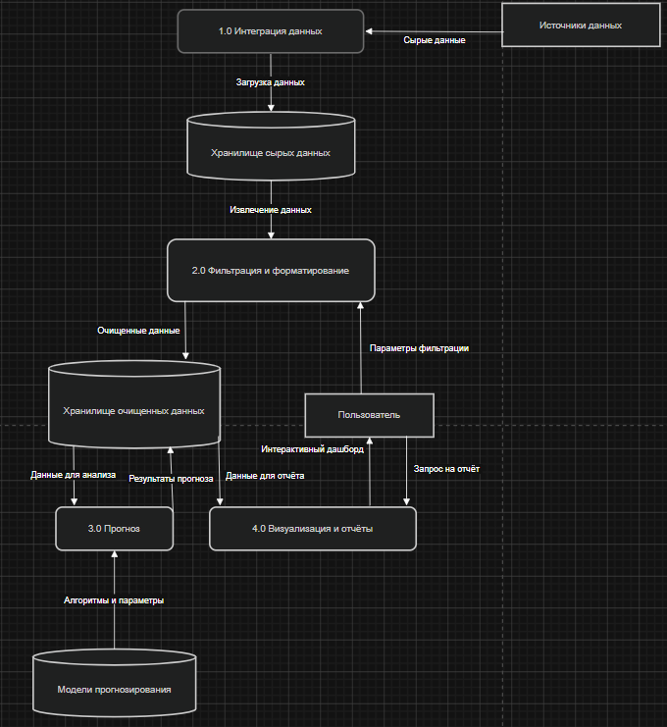
Рисунок 1 — Диаграмма потоков данных (DFD) для первой декомпозиции системы
В результате выполнения практической работы была построена диаграмма потоков данных (DFD) для первой декомпозиции информационной системы. На диаграмме определены внешние сущности, взаимодействующие с системой, выделены основные процессы (обозначенные глаголами), показаны хранилища данных и направления потоков данных между ними. Данная DFD уточняет и дополняет ранее разработанную IDEF0-модель, делая акцент на передаче и преобразовании данных, а не на управляющих воздействиях. Построенная диаграмма может служить основой для дальнейшего проектирования логики работы системы и разработки спецификаций процессов.

